1. Mely állítások igazak a szívizomra?

a) Izomszövet

b) Sejtjei Y alakban elágaznak

c) Akarattól függ

d) Lassú, tartós összehúzódás

2. Mely állítások igazak a vázizomra?

a) Akarattól függ

b) Csontvázhoz kapcsolódik

c) Izomszövet

d) Belső szervek falában található

3. Mely állítások igazak a simaizomra?

a) Lassú, tartós összehúzódás

b) Akarattól függ

c) Belső szervek falában található

d) Izomszövet

4. Nevezd meg az emésztőrendszer részeit!

a) Nyelőcső

b) Gyomor

c) Vékonybél

d) Vastagbél

5. Nevezd meg a csontváz részeit!

a) Koponya

b) Gerincoszlop

c) Bordák

d) Medence

6. Hol található a szívizom?

a) Szívfalban

b) Csontvázban

c) Belső szervek falában

d) Bőr alatt

7. Melyik az emésztőrendszer első szakasza?

a) Szájüreg

b) Nyelőcső

c) Gyomor

d) Vastagbél

8. Mely csontok alkotják a kar vázát?

a) Felkarcsont

b) Singcsont

c) Orsócsont

d) Lapocka

9. Mely izmok nem akarattól függőek?

a) Szívizom

b) Vázizom

c) Simaizom

d) Biceps

10. Mi a vékonybél feladata?

a) Tápanyagok felszívása

b) Táplálék aprítása

c) Salakanyag tárolása

d) Víz felszívása

11. Melyik szerv része a vastagbél?

a) Emésztőrendszer

b) Keringési rendszer

c) Idegrendszer

d) Mozgásrendszer

12. Melyik csont található a lábszárban?

a) Sípcsont

b) Szárkapocscsont

c) Combcsont

d) Csípőcsont

13. Mi jellemző a szívizomra?

a) Összehúzódása nem akaratlagos

b) Fáradékony

c) Y-alakú elágazás

d) Sima felszínű sejtek

14. Mi a csontváz feladata?

a) Védelem

b) Mozgás

c) Tápanyagok felszívása

d) Alak meghatározása

15. Mely állítások igazak a simaizomra?

a) Belső szervek falában található

b) Akarattól függ

c) Lassú összehúzódás

d) Csontokhoz tapad

16. Melyik szerv nem része az emésztőrendszernek?

a) Gyomor

b) Máj

c) Vese

d) Vastagbél

17. Hol található a vázizom?

a) Karban

b) Lábban

c) Hasfalban

d) Bélfalban

18. Melyik csont nem az alsó végtaghoz tartozik?

a) Sípcsont

b) Combcsont

c) Lapocka

d) Csípőcsont

19. Mely szerv része a nyelőcső?

a) Emésztőrendszer

b) Légzőrendszer

c) Idegrendszer

d) Mozgásrendszer

20. Mi a máj feladata az emésztésben?

a) Epe termelése

b) Szénhidrát raktározása

c) Víz felszívása

d) Fehérje bontása

21. Miért különböző alakúak a testünk sejtjei?

a) Különböző funkciókat látnak el

b) Genetikai okokból

c) Mert a környezet alakítja őket

d) Mert a tápanyagok hatnak rájuk

22. Mit nevezünk szövetnek?

a) Hasonló felépítésű sejtek együttese

b) Szerv részeit alkotó egység

c) Vérkeringés része

d) Különböző sejtek találkozása

23. Mik építik fel a sejtjeinket?

a) Sejtmag

b) Sejtplazma

c) Sejthártya

d) Szövet

24. Mely élőlények állnak egyetlen sejtből?

a) Baktériumok

b) Gombák

c) Amőbák

d) Algák

25. Sorold növekvő sorrendbe a szerveződési szinteket!

a) Sejt, szövet, szerv, szervrendszer, szervezet

b) Szerv, sejt, szövet, szervezet, szervrendszer

c) Sejt, szerv, szövet, szervrendszer, szervezet

d) Szervrendszer, szerv, szövet, sejt, szervezet

26. Mi jellemző az idegsejtekre?

a) Hosszú és rövid nyúlványokkal kapcsolódnak

b) Vérkeringés részei

c) Csontokat építenek fel

d) Tápanyagokat szállítanak

27. Mely sejtek védenek a kórokozók ellen?

a) Fehérvérsejtek

b) Vörösvérsejtek

c) Idegsejtek

d) Csontsejtek

28. Mely szerv része a szív?

a) Mozgási szervrendszer

b) Vérkeringési szervrendszer

c) Légző szervrendszer

d) Táplálkozási szervrendszer

29. Mi alkotja a mozgás szervrendszerét?

a) Csontok és izmok

b) Idegek és izmok

c) Vérerek és csontok

d) Inak és izmok

30. Mi a gerincesek központi váza?

a) Gerincoszlop

b) Koponya

c) Medence

d) Bordák

31. Melyik a kakukktojás: láb csontjai, bordák, koponya, medence, kulcscsont?

a) Bordák

b) Koponya

c) Medence

d) Kulcscsont

32. Miért alakulnak ki testtartási hibák serdülőkorban?

a) Gyors növekedés miatt

b) Rossz táplálkozás miatt

c) Hormonális okok miatt

d) Túl sok sport miatt

33. Hogyan kezelhető a lúdtalp?

a) Torna

b) Gyógycipő

c) Sebészet

d) Masszázs

34. Melyek a rendszeres testmozgás előnyei?

a) Erősebb izmok

b) Jobb hangulat

c) Erősebb csontok

d) Gyorsabb anyagcsere

35. Melyik szerv folyósítja el az ételt?

a) Gyomor

b) Vékonybél

c) Vastagbél

d) Szájüreg

36. Hol szívódik vissza a víz?

a) Vastagbél

b) Gyomor

c) Vékonybél

d) Szájüreg

37. Mi a táplálék aprításának szerepe?

a) Fogak aprítják

b) Gyomor aprítja

c) Nyelv aprítja

d) Nyelőcső aprítja

38. Hol történik a tápanyagok felszívódása?

a) Vékonybél

b) Gyomor

c) Vastagbél

d) Szájüreg

39. Mit jelent az egészséges táplálkozás?

a) Változatos étkezés

b) Csak zöldség fogyasztása

c) Csak hús fogyasztása

d) Édességek kerülése

40. Keresd meg az alábbi szavakat a betűnégyzetben (pl. fogselyem, fogkefe)!

a) Fogselyem

b) Fogkefe

c) Fogkrém

d) Szájvíz

41. Melyik szervvel kezdődik az emésztés?

a) A – Szájüreg

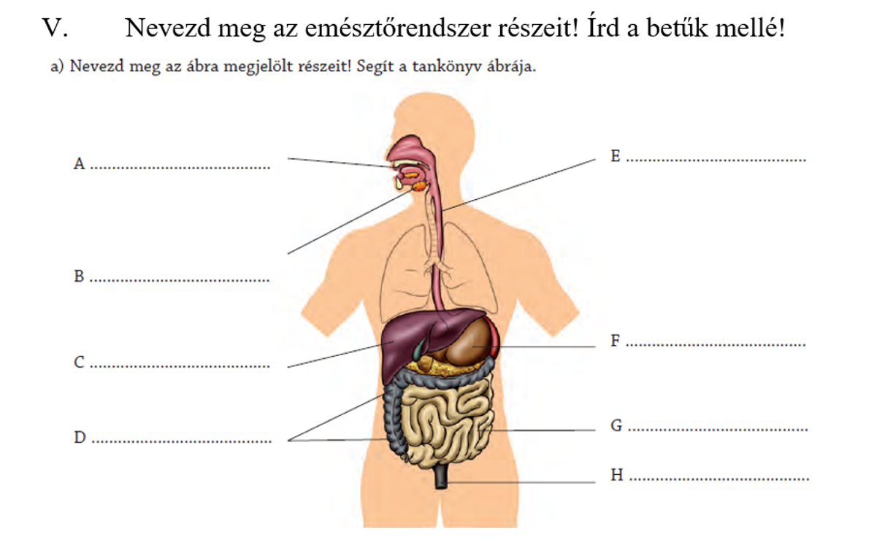

b) C – Gyomor

c) E – Vékonybél

d) H – Végbél

42️⃣ Mi a D betűvel jelölt szerv neve?

a) Vastagbél

b) Máj

c) Hasnyálmirigy

d) Gyomor

3 Melyik szerv termel epét?

a) B – Nyelőcső

b) C – Máj

c) D – Hasnyálmirigy

d) F – Gyomor

4️⃣ 4Mi történik a G betűvel jelölt szervben?

a) Tápanyagok felszívódása

b) Víz visszaszívódása

c) Salakanyag tárolása

d) Táplálék aprítása

45️⃣ Mi a H betűvel jelölt szerv szerepe?

a) A táplálék feldarabolása

b) A széklet kialakítása és kiürítése

c) A víz felszívása

d) Az epe termelése

**Mi az A betűvel jelölt csont neve?**

* a) Koponya
* b) Csigolya
* c) Lapocka
* d) Kulcscsont

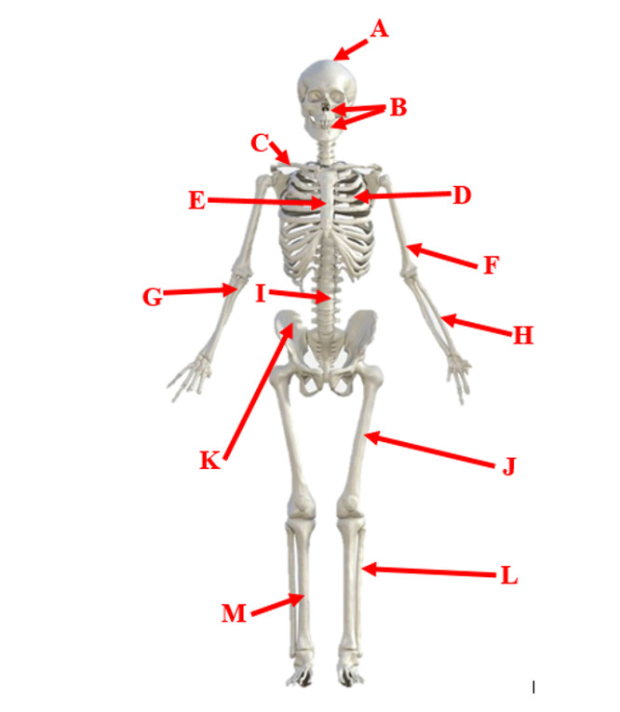

**2️⃣ Melyik csontot jelöli az E betű?**

* a) Bordák
* b) Szegycsont
* c) Felkarcsont
* d) Gerincoszlop

**3️⃣ Mi a J betűvel jelölt csont neve?**

* a) Combcsont
* b) Sípcsont
* c) Szárkapocscsont
* d) Medencecsont

**4️⃣ Mi a csontváz legfontosabb feladata?**

* a) Mozgatás
* b) Védelmet ad a belső szerveknek
* c) Vérképzés
* d) Az összes fenti igaz